

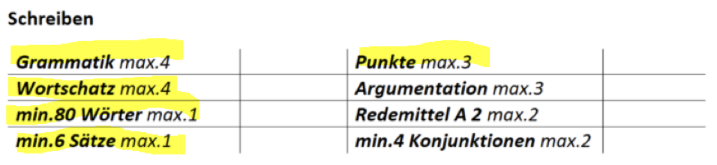

Konjunktionen: wenn, denn, außerdem, trotzdem

Grammatik: Adjektive im Komparativ und Superlativ, Deklination der Adjektive mit dem bestimmten und unbestimmten Artikel.

Argumentieren Sie alle Aspekte der Aufgabe!